Решение задания части «С»

С2
Ученые прогнозируют, что в XXI в. уровень Мирового океана поднимется на один метр. Вопрос только в сроках – в 2040-х, 2060-х или, в лучшем случае, в 2080-х годах. Для некоторых малых островных государств, например располагающихся на атоллах в Тихом океане, повышение уровня океана на метр означает необходимость переселения всех жителей: волны просто будут перекатываться через весь атолл. Для таких переселенцев уже существует специальный термин – «климатические беженцы». Среди стран, в которых будет наибольшее число «климатических беженцев», ученые называют Бангладеш. Во многом это связано с тем, что Бангладеш – слаборазвитое государство, которое не обладает экономическими ресурсами для строительства дамб и других защитных сооружений. Объясните, почему именно Бангладеш, по прогнозам ученых, даст наибольшее число климатических беженцев. Укажите еще две причины, кроме названной в тексте. Если вы укажите более двух причин, оцениваться будут только две, указанные первыми.
ОТВЕТ:
- Засухи, причиной которых становится нестабильность муссонов и угроза таяния ледников, питающих большую часть рек в наиболее густо населенных районах на севере страны. Бангладеш лежит в тропическом климате с мягкой зимой с октября по март и жарким, влажным летом с марта по июнь. Горячий и влажный сезон муссонов продолжается с июня по октябрь, в ходе которого выпадает большое количество осадков. Страна постоянно подвергается воздействию стихийных бедствий, таких как наводнения, тропические циклоны, торнадо и боры, которые усиливаются эффектом обезлесения
- Серьезную угрозу представляет глобальное потепление и для уникальных экосистем. Нарушение экосистем мангровых лесов и коралловых рифов.

С3

Определите, в каком из 13 климатических поясов Земли расположен пункт, климат которого показан на климатограмме. Для обоснования Вашего ответа приведите два довода. Если вы приведете более двух доводов, оцениваться будут только два, приведенных первыми.

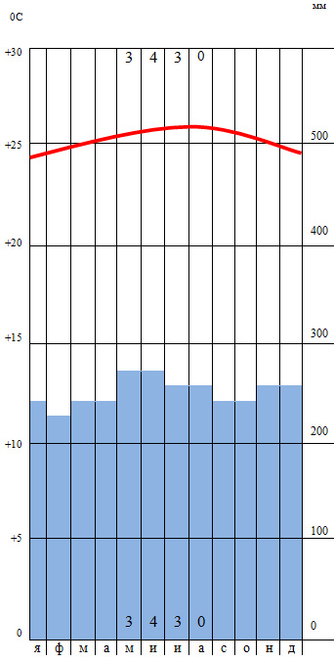
ОТВЕТ:

Пункт расположен в с экваториальном климатическом поясе, потому что хорошо выражены сезон дождей и при этом температура воздуха высокая весь год

С 4
Используя данные таблицы, приведенной ниже, сравните доли сельскохозяйственного населения (людей, занятых в сельском хозяйствен, и членов из семей, находящихся на их иждивении) в общей численности населения и доли сельского хозяйства в ВВП Марокко и Бразилии. Сделайте вывод о том, в какой из этих стран сельское хозяйство играет большую роль в экономике. Для обоснования Вашего ответа запишите необходимые числовые данные или вычисления.

Социально-экономические показатели развития Марокко и Бразилии в 2011 г.

Страна | Численность населения, млн человек | Численность сельскохозяйственного  населения, млн человек | Отраслевая структура ВВП, %
Страна | Численность населения, млн человек | Численность сельскохозяйственного  населения, млн человек | Сельское  хозяйство | Промышленность | Сфера  услуг
Марокко | 32,0 | 8,3 | 16 | 32 | 52
Бразилия | 194,9 | 21,1 | 6 | 27 | 67
ОТВЕТ:
1) доля сельского хозяйства в ВВП Марокко – 16%, что выше, чем
в ВВП Бразилии – 10%;
2) численность сельскохозяйственного населения в Марокко- 25,9% (8,3:32=25,9) выше, чем в
Бразилии – 10,8% (21.1:194,9=10,8)
3) сельское хозяйство играет бóльшую роль в экономике Марокко
С5
Определите, в какой из точек, географические координаты которых указаны в таблице, 22 декабря Солнце будет находиться выше всего над горизонтом в 19 часов по солнечному времени Гринвичского меридиана. Запишите обоснование Вашего ответа.

Точка | Географические координаты
Точка | Широта | Долгота
А | 30° ю.ш. | 110° з.д.
Б | 30° с.ш. | 110° з.д.
В | 30° ю.ш. | 90° з.д.
ОТВЕТ:
Для решения задачи надо помнить, что при пересечении часового пояса (15 градусов) время меняется на один час. При движении на восток время прибавляется, на запад - вычитается.
Таким образом:
1. В точке А 110:15=7,3 Округлим до целого числа. Теперь от времени Гринвича отнимем
полученную разницу часов:
19-7=12 часов дня
В точке Б: 110:15=7,3 19-7=12 часов дня (северное полушарие)
В точке В: 90:15=6 19-6=13 часов дня

Выше всего Солнце будет в точке А, т. к. это точка полуденного Солнца.(южное полушарие)

